Regulamin konkursu plastycznego:
„MOJA BESTIE” – czyli, co wiemy o przyjaźni?
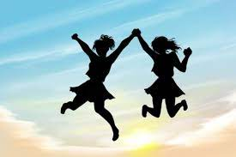
"Przyjaźń to najcenniejszy skarb, jaki można posiąść” - Albert Einstein
CELE KONKURSU:
- uwrażliwienie na rolę relacji międzyludzkich i przyjaźni w życiu,
- rozbudzanie serdeczności, życzliwości i empatii,
- pobudzanie wyobraźni, rozwijanie wrażliwości estetycznej oraz umiejętności artystycznych,
- zachęcanie do twórczego spędzania czasu wolnego;

REGULAMIN:
- organizatorem konkursu jest Szkoła Podstawowa im. Henryka Sienkiewicza
w Rasach,
- konkurs przeznaczony jest dla uczniów klas I - VIII,
- przedmiotem konkursu jest wykonanie plakatu lub zdjęcia związanego
z tematyką, zobrazowanie pięknej wartości jaką jest przyjaźń,
- technika wykonania prac – dowolna, plakat - A3, zdjęcie – wydrukowane na zwykłym papierze lub papierze fotograficznym w formacie A4,
- praca powinna zawierać imię i nazwisko ucznia,
- prace należy składać do wychowawców klas do dnia 23 listopada, ogłoszenie wyników konkursu nastąpi w ostatnim tygodniu bieżącego miesiąca,
- prace nie są zwracane i przechodzą na własność organizatora.

